BÀI TẬP DNS VÀ HTTP

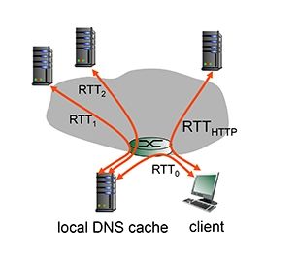

Một trình duyệt yêu cầu một trang web có 3 đối tượng. Giả sử máy tính không biết địa chỉ của trang web và cần phải dùng DNS để hỏi địa chỉ của trang web, và thời gian hỏi địa chỉ IP tới local DNS là RTT0 = 1ms, từ local DNS đến các 2 server khác lần lượt là RTT1 = 2ms và RTT2 = 4ms. Cho biết RTTHTTP = 92ms là RTT giữa trình duyệt và webserver.

Câu 1:

Tính tổng thời gian duyệt trang web trong trường hợp sử dụng HTTP bền vững (Không tính thời gian truyền và nhận file)

Câu 2:

Tính tổng thời gian duyệt trang web trong trường hợp sử dụng HTTP không bền vững (Không tính thời gian truyền và nhận file)